Выполнил:
студент группы 17ВВ1
Щеголихин Я.П.

Принял:
Бычков А.С.
Пенза 2020
ПОЯСНИТЕЛЬНАЯ ЗАПИСКА
к курсовой работе
по курсу «Микропроцессорные системы и микроконтроллеры»
на тему «МПС сбора и обработки информации»
Министерство образования Российской Федерации
Пензенский государственный университет
Кафедра «Вычислительная техника»

Содержание
Введение 3
1 Постановка задачи 4
2 Описание модели лабораторного стенда и используемого периферийного оборудования 5
3 Описание алгоритма 7
4 Описание программы 8
5 Руководство оператора 9
6 Тестирование и отладка 10
Заключение 11
Список используемых источников 12
Приложение А Листинг программы 13
Приложение А.1 Файл «Main.asm» 13
Приложение В 23
Приложение В1 Схема электрическая принципиальная 23
Приложение В2 Схема структурная 24
Приложение C Перечень элементов 25

Введение
В современном мире информационные технологии имеют огромное значение. Они выполняют огромные объемы вычислений, но что же выполняет эти вычисления? Элементарные математические операции лежат в основе всех вычислений, и выполняет эти вычисления процессоры или микроконтроллеры. В данной курсовой работе мы будем использовать микроконтроллер 8051, но рассматривать мы его будем в специальном тренажере EdSim51.

1 Постановка задачи
Требуется разработать МПС сбора и обработки информации, осуществляющую ввод информационного потока с одного периферийного устройства, обработку и выдачу на два других периферийных устройства.
Устройство ввода – цифроаналоговый преобразователь, метод последовательных приближений (DAC).
Устройство вывода – жидкокристаллический индикатор (LCD module).
Дополнительное устройство вывода – дисплей на семисегментных индикаторах.
Количество вводимых слов – 10.
Порядок ввода-вывода – FIFO.
Начальный адрес массива – 47h.
Тип данных – целые без знака.
Метод организации цикла – с предусловием.
Алгоритм обработки информационного массива – найти количество четных чисел, меньше 150.
Язык программирования: ассемблер MCS51.

2 Описание модели лабораторного стенда и используемого периферийного оборудования
Для выполнения поставленной задачи был использован тренажер EdSim51, схема которого представлена на рисунке 1.
Электронный симулятор EdSim51 представляет собой программную модель лабораторного стенда, построенного на основе МК 8051 и содержащего набор внешних периферийных устройств, наиболее часто используемых при построении микропроцессорных систем управления. Кроме того, электронный симулятор EdSim51 имеет в своем составе необходимый набор программных средств, предназначенных для разработки и отладки программного обеспечения МК.
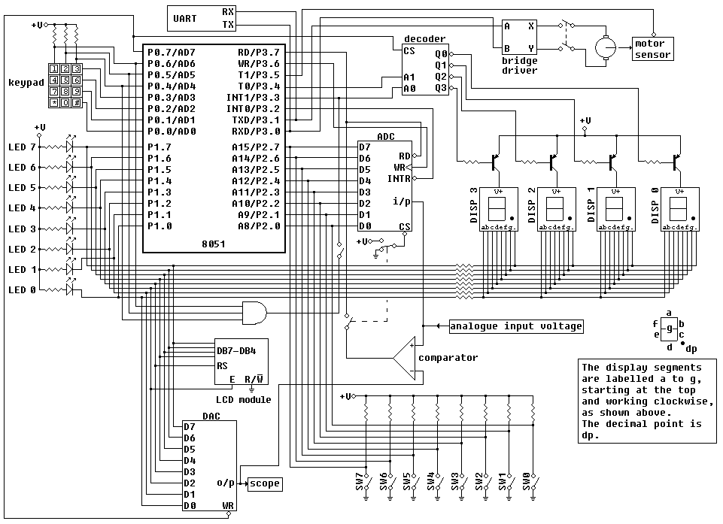
Рисунок 1 - Схема тренажера EdSim51.

Но для выполнения поставленной задачи будут использоваться не все периферийные устройства. Чтобы выполнить поставленную задачу нам понадобиться:
- Микроконтроллер 8051;
- Клавиатура 3х4;
- LCD module;
- Цифроаналоговый преобразователь (DAC);
- Компаратор;
- Дешифратор;
- Семисегментная индикация.

3 Описание алгоритма
Согласно требованиям задания вводимая информация должна обрабатываться по следующему алгоритму: найти количество четных чисел, меньше 150. Блок схема для данного алгоритма представлена на рисунке 2.

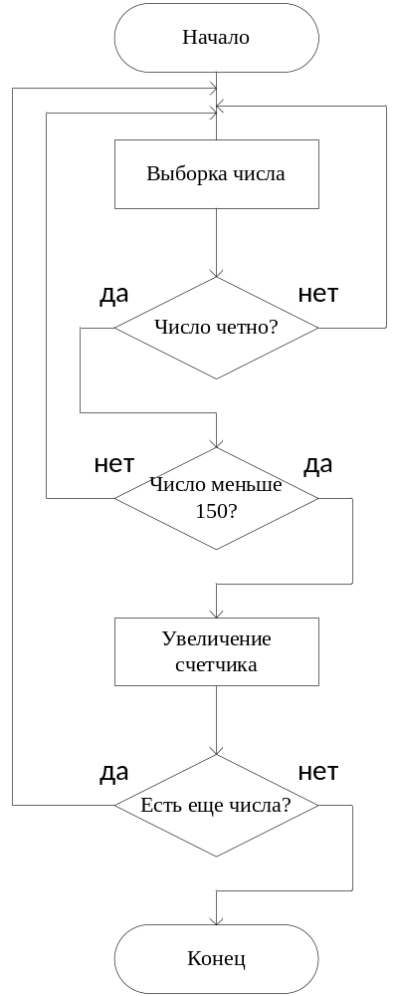
Рисунок 2 – Блок-схема алгоритма обработки информации.

4 Описание программы
Написанная программа работает следующим образом.
Сначала пользователь вводит последовательно 10 чисел в память микроконтроллера с помощью ЦАП. Вводимое число задается с помощью аналогового сигнала, за который отвечает ползунок. Затем с помощью метода последовательного приближения находится цифровой аналог заданного напряжения, который и записывается в память. Процесс повторяется 10 раз.
После программа начинает обрабатывать заданную последовательность чисел с помощью алгоритма описанного в пункте 3, она считает количество четных чисел, меньших 150. Результат также помещается в память.
Затем происходит вывод последовательности чисел на LCD модуль.
В завершение результат работы алгоритма выводиться на семисегментную индикацию.

5 Руководство оператора
Процесс взаимодействия пользователя с программой происходит следующим образом.
Пользователь должен последовательно ввести 10 чисел с помощью ЦАП. Для этого он выставляет с помощью ползунка нужное значение напряжения, предварительно убедившись, что включен компаратор. Затем в режиме работы клавиатуры «Pulse» он нажимает кнопку «*», что разрешает нахождение цифрового аналога заданного напряжения. Потом необходимо дождаться, пока найдется нужное число, это можно наблюдать с помощью осциллографа, на нем должна установиться прямая линия. Весь процесс необходимо повторить 10 раз.
Затем от пользователя не требуются никакие дополнительные действия. Программа обрабатывает введенную информацию согласно заданному алгоритму и выдает результат на семисегментную индикацию, а саму последовательность чисел на LCD модуль.

6 Тестирование и отладка
В процессе написания программы были найдены и исправлены все возникающие ошибки. Результаты работы программы совпали с результатами расчетов. Из этого можно сделать вывод, что написанная программа работает верно.

Заключение
При выполнении данной курсовой работы были получены навыки работы с микроконтроллером, освоены методы преобразования аналогово сигнала в цифровой вид, научились выводить информацию на семисегментную индикацию и LCD модуль, а также обрабатывать нажатие клавиши на клавиатуре.
В результате отладки и тестирование были обнаружены и исправлены все возникшие ошибки. Программа выдает корректный результат при всех заданных наборах данных.

Список используемых источников
- http://www.edsim51.com
- http://www.edsim51.com/examples.html
- http://www.edsim51.com/simInstructions.html#lcdModuleInstructionSet

Приложение А
Листинг программы

Приложение А.1
Файл «Main.asm»
ORG 0
JMP MAIN

MAIN:
CALL InitLCD
MOV R2,#00H ; Результат

MOV R0, #47H ; Адрес начала массива
MOV R1, #0AH ; Счетчик элементов
CALL Input ; Вызов функции получения значний с ЦАП

MOV R0, #47H ; Адрес начала массива
MOV R1, #0AH ; Счетчик элементов
CALL FindCountNumbers ; Нахождение необходимых чисел и их подсчет

MOV R0, #47H ; Адрес начала массива
MOV R1, #0AH ; Счетчик элементов
CALL OutputLCD ; Вывод последовательности на LCD дисплей

OutSSD:
CALL OutputSSD ; Вывод результата на семи сегментную индикацию
JMP OutSSD

;------------------------------------------------------------------------------

; Функция считывания чисел
Input:
CLR P0.7

; Ожидание нажатия кнопки "*"
Iwaitbutton:
CLR P0.0
JB P0.6, Iwaitbutton
MOV A, #00H
MOV P1, #00H

; Последовательное приблежение
Icycl:
MOV P1,A
JNB P3.7, Iwrite
INC A
JMP Icycl

; Запись числа в память
Iwrite:
MOV @R0, A
INC R0
SETB P3.7

DEC R1
MOV A,R1
JNZ Iwaitbutton

Istop:
RET

;------------------------------------------------------------------------------

; Поиск и подсчет необходимых чисел
FindCountNumbers:
DEC R0
MOV R2, #00H ; Счетчик количества четных чисел
Fcycl:
; Предусловие
MOV A, R1
JZ Fstop

INC R0 ; Следующий элемент массива
DEC R1 ; Уменьшение счетчика цикла на 1

MOV A, #95H
SUBB A, @R0 ; Вычитание чисел
JC Fcycl ; Если число больше 150, то следующая итерация

MOV A, @R0 ; Выборка числа
JB ACC.0, Fcycl ; Если остаток не ноль, то следующая итерация

INC R2 ; Увеличение счетчика R2

JMP Fcycl ; Переход на следующую итерацию

Fstop:
RET

;------------------------------------------------------------------------------

; Инициалищация дисплей
InitLCD:
CLR P1.3

;Переход в 4-битный режим

; Загрузка старшей части байта
CLR P1.7
CLR P1.6
SETB P1.5
CLR P1.4

; Спадающий фронт на вход E
SETB P1.2
CLR P1.2

CALL delay

; Спадающий фронт на вход E
SETB P1.2
CLR P1.2

; Загрузка младшей части байта (Необходимо изменить только P1.7)
SETB P1.7
CLR P1.6

; Спадающий фронт на вход E
SETB P1.2
CLR P1.2

CALL delay

RET

;------------------------------------------------------------------------------

OutputLCD:
; Установка режима ввода

CLR P1.3

; Загрузка старшей части байта
CLR P1.7
CLR P1.6
CLR P1.5
CLR P1.4

; Спадающий фронт на вход E
SETB P1.2
CLR P1.2

; Загрузка младшей части байта
CLR P1.7
SETB P1.6
SETB P1.5
CLR P1.4

; Спадающий фронт на вход E
SETB P1.2
CLR P1.2

CALL delay

; Включение дисплея

CLR P1.3

; Загрузка старшей части байта
CLR P1.7
CLR P1.6
CLR P1.5
CLR P1.4

; Спадающий фронт на вход E
SETB P1.2
CLR P1.2

; Загрузка младшей части байта
SETB P1.7
SETB P1.6
SETB P1.5
SETB P1.4

; Спадающий фронт на вход E
SETB P1.2
CLR P1.2

CALL delay

; Очистка дисплея

CLR P1.3

; Загрузка старшей части байта
CLR P1.7
CLR P1.6
CLR P1.5
CLR P1.4

; Спадающий фронт на вход E
SETB P1.2
CLR P1.2

; Загрузка младшей части байта
CLR P1.7
CLR P1.6
CLR P1.5
SETB P1.4

; Спадающий фронт на вход E
SETB P1.2
CLR P1.2

CALL delayclear

MOV A, R1
MOV B, #02H
DIV AB
MOV R4, A

; Отправка символов
SETB P1.3
OLSDcycl:
; Проверка для перевода на вторую строку
MOV A, R4
SUBB A, R1
JNZ OLSDout

; Переход на вторую строку

CLR P1.3

; Загрузка старшей части байта
SETB P1.7
SETB P1.6
CLR P1.5
CLR P1.4

; Спадающий фронт на вход E
SETB P1.2
CLR P1.2

; Загрузка младшей части байта
CLR P1.7
CLR P1.6
CLR P1.5
CLR P1.4

; Спадающий фронт на вход E
SETB P1.2
CLR P1.2

CALL delay

OLSDout:
MOV A, R1 ; Количество выводимых чисел
JZ OLCDstop ; Если счетчик 0, то выход
DEC R1 ; Уменьшение счетчика

; Разбиение числа на цифры
MOV A, @R0
MOV B, #10h
DIV AB

CALL ConvertTODigit ; Преобразование цифры в ASCII код, цифра для преобразования в регистре A
CALL SendCharacterLCD ; Отправка символа на дисплей

MOV A, B
CALL ConvertTODigit ; Преобразование цифры в ASCII код, цифра для преобразования в регистре A
CALL SendCharacterLCD ; Отправка символа на дисплей

MOV A, #20H
CALL SendCharacterLCD ; Отправка символа на дисплей

INC R0 ; Следующий символ
JMP OLSDcycl

OLCDstop:
RET

;------------------------------------------------------------------------------

; Функция загрузки символа
SendCharacterLCD:
; Загрузка старшей части байта символа
MOV C, ACC.7
MOV P1.7, C
MOV C, ACC.6
MOV P1.6, C
MOV C, ACC.5
MOV P1.5, C
MOV C, ACC.4
MOV P1.4, C

SETB P1.3

; Спадающий фронт на вход E
SETB P1.2
CLR P1.2

; Загрузка младшей части байта символа
MOV C, ACC.3
MOV P1.7, C
MOV C, ACC.2
MOV P1.6, C
MOV C, ACC.1
MOV P1.5, C
MOV C, ACC.0
MOV P1.4, C

; Спадающий фронт на вход E
SETB P1.2
CLR P1.2

CALL delay
RET

;------------------------------------------------------------------------------

; Вывод на SSD
OutputSSD:
SETB P0.7
MOV P1, #0FFH

; Разбиение числа на цифры
MOV A, R2
MOV B, #10h
DIV AB

MOV P1, #0FFH
SETB P3.3
CLR P3.4
CALL SendCharacterSSD ; Отправка символа на дисплей
CALL delay

MOV P1, #0FFH
CLR P3.3
MOV A, B
CALL SendCharacterSSD ; Отправка символа на дисплей
CALL delay

RET

;------------------------------------------------------------------------------

SendCharacterSSD:
MOV R3,A
Const0:
MOV A,R3
XRL A,#00H
JNZ Const1
MOV P1, #11000000B
JMP OSSDstop
Const1:
MOV A,R3
XRL A,#01H
JNZ Const2
MOV P1, #11111001B
JMP OSSDstop
Const2:
MOV A,R3
XRL A,#02H
JNZ Const3
MOV P1, #10100100B
JMP OSSDstop
Const3:
MOV A,R3
XRL A,#03H
JNZ Const4
MOV P1, #10110000B
JMP OSSDstop
Const4:
MOV A,R3
XRL A,#04H
JNZ Const5
MOV P1, #10011001B
JMP OSSDstop
Const5:
MOV A,R3
XRL A,#05H
JNZ Const6
MOV P1, #10010010B
JMP OSSDstop
Const6:
MOV A,R3
XRL A,#06H
JNZ Const7
MOV P1, #10000010B
JMP OSSDstop
Const7:
MOV A,R3
XRL A,#07H
JNZ Const8
MOV P1, #11111000B
JMP OSSDstop
Const8:
MOV A,R3
XRL A,#08H
JNZ Const9
MOV P1, #10000000B
JMP OSSDstop
Const9:
MOV A,R3
XRL A,#09H
JNZ ConstA
MOV P1, #10010000B
JMP OSSDstop
ConstA:
MOV A,R3
XRL A,#0AH
JNZ ConstB
MOV P1, #10001000B
JMP OSSDstop
ConstB:
MOV A,R3
XRL A,#0BH
JNZ ConstC
MOV P1, #10000011B
JMP OSSDstop
ConstC:
MOV A,R3
XRL A,#0CH
JNZ ConstD
MOV P1, #11000110B
JMP OSSDstop
ConstD:
MOV A,R3
XRL A,#0DH
JNZ ConstE
MOV P1, #10100001B
JMP OSSDstop
ConstE:
MOV A,R3
XRL A,#0EH
JNZ ConstF
MOV P1, #10000110B
JMP OSSDstop
ConstF:
MOV A,R3
XRL A, #0FH
JNZ Odefault
MOV P1, #10001110B
JMP OSSDstop
Odefault:
MOV P1, #11111111B
OSSDstop:
RET

;------------------------------------------------------------------------------

; Функция преобразования числа в символ
ConvertTODigit:
CLR C
MOV R3, A
SUBB A, #0AH
MOV A, R3
JNC Larger
ADD A, #30H
JMP ConvertEnd
Larger:
ADD A, #37H
ConvertEnd:
RET

;------------------------------------------------------------------------------

; Функция задержки
delay:
MOV R3, #50H
DJNZ R3, $
RET

delayclear:
MOV R3, #28H
dc1:
MOV R4, #28H
DJNZ R4, $
DJNZ R3, dc1
RET

Приложение В

Приложение В1
Схема электрическая принципиальная

Приложение В2
Схема структурная

Приложение C
Перечень элементов

Поз. обозн. | Наименование | Кол. | Примечание
 | Конденсаторы
C1,C2 | К50-16-16В-20мкФ | 2
 | Микросхемы
DA1 | DAC0808 | 1 | Импорт
DA2 | 521CA2 | 1
DD1 | MCS8051 | 1 | Импорт
DD2 | КР1561ИД7 | 1
 | LCD дисплей
HG1 | Hitachi HD44780 | 1 | Импорт
 | Семисегментная индикация
HG2 | DA56 | 1 | Импорт
 | Клавиатуры
KP1 | EB014 | 1 | Импорт
 | Резисторы
R1…R3 | С2-29в-0.125-10 кОм ± 1% | 3
R4…R11 | С2-29в-0.125-2 кОм ± 1% | 8
R12,R13 | С2-29в-0.125-10 кОм ± 1% | 2
 | Транзисторы
VT1,VT2 | КТ343Г | 2
 | Разъёмы
XP1 | WF-R-8 | 1 | Импорт
1
Изм.
Лист
№ докум.
Подпись
Дата
Лист
1
ПГУ3.090301.07 ПЭ3
Разраб.
Щеголихин Я.П.

Провер.
Бычков А.С.

Реценз.

Н. Контр.

Утверд.

МПС сбора и обработки информации
Перечень элементов
Лит.
Листов
Гр. 17ВВ1

